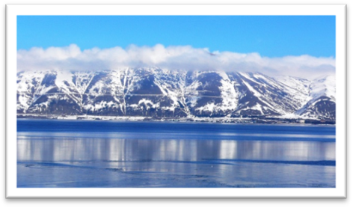
Зимние Выходные в Армении
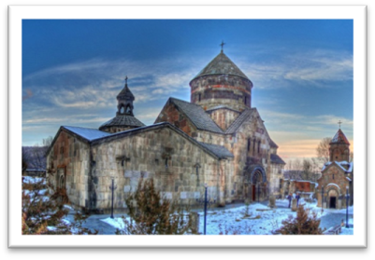
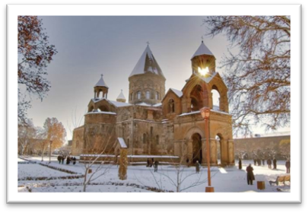
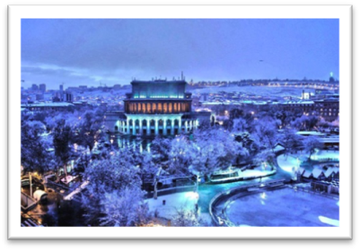
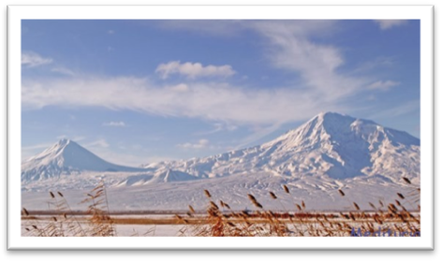
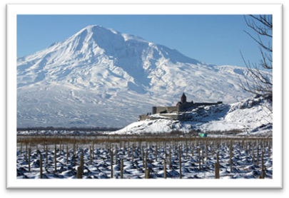
Групповой гарантированный тур
11 Января – 25 Февраля, 2018
Тур-программа на 5 дней / 4 ночи
Заезды по Четвергам
День 1 – Четверг - Прибытие в международный аэропорт Звартноц - Встреча в аэропорту -трансфер в гостиницу – свободное время – ночлег
День 2 – Пятница - Цахкадзор (Кечарис, Канатная дорога*), Озеро Севан (Севанаванк)
День 3 – Суббота - Гарни, Гегард, выпечка лаваша
День 4 – Воскресенье - Эчмиадзин (Рипсиме, Гаяне, Кафедральный Собор, Музей "Сокровища Эчмиадзина"), Звартноц
День 5 Понедельник - Трансфер в межнудародный аэропорт Звартноц – Отбытие

День 1 – Четверг - Прибытие в международный аэропорт Звартноц - Встреча в аэропорту -трансфер в гостиницу – свободное время – ночлег
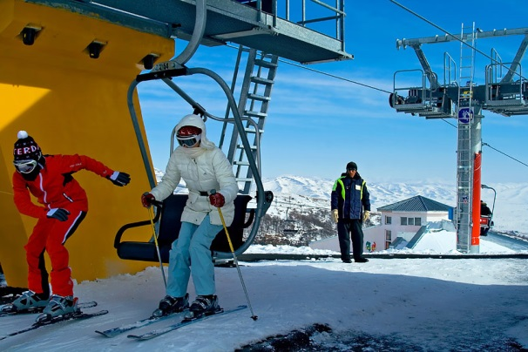
День 2 – Пятница - Цахкадзор (Кечарис, Канатная дорога*), Озеро Севан (Севанаванк)
Цахкадзор – курортный городок. Самым главным развлечением Цахкадзора является канатная дорога. Подъем на вершину горы Тегенис длится примерно 40 минут.
Культурной достопримечательностью Цахкадзора является монастырь Кечарис, построенный в 11-ом веке. Расположенный в северно-западной части города, монастырь является одним из древнейших религиозных комплексов Армении. Территория монастыря богата хачкарами (крест-камнями), которые украшены редчайшими орнаментами и символами.
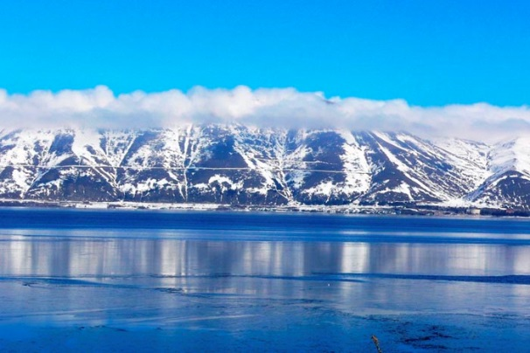
Озеро Севан самое большое на Кавказе, а так же одно из самых больших высокогорных пресных озер Земли. Озеро состоит из двух неравных частей – Большой Севан и Малый Севан. Из исторических памятников на побережье Севана наиболее легендарным считается монастырь Севанаванк, находящойся на полуострове в северо-западной части озера. Первоначально монастырь находился на полуостров, хотя в связи со снижением уровня воды возник перешеек, соединивший полуостров в сушей. На западном склоне величается другой монастырь – Айриванк. Сегодня Севан является одним из любимых и часто посещаемых курортов для туристов.
День 3 – Суббота - Гарни, Гегард, выпечка лаваша
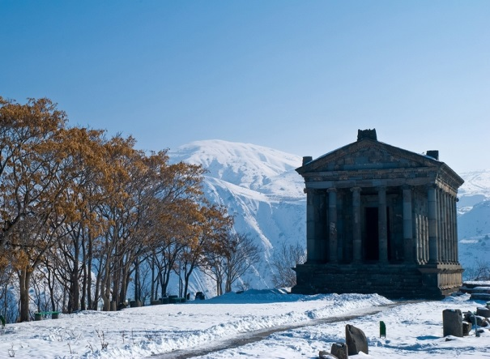
Гарни - Крепость Гарни воздвигнута в одноименном селении Котайкского марза. Это единственный сохранившийся на территории Армении языческий храм. В сооружениях Гарни своеобразно сочетаются элементы эллинистической и национальной культуры, наглядно свидетельствующие как об античных влияниях, так и о самобытных строительных традициях армянского народа. Храм был построен во второй половине I века н.э. и посвящен языческому божеству, возможно, богу солнца Митре, фигура которого стояла в глубине святилища - наоса. После провозглашения в Армении в 301 году государственной религии - христианства, вероятно, храм использовался как летнее помещение для царей, именуемое в летописи «домом прохлады».
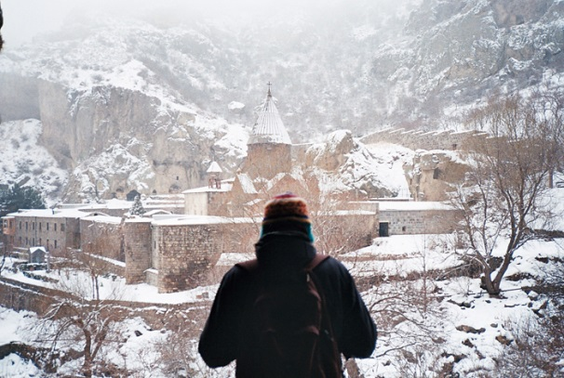
Гегард - К северо-востоку от Гарни, выше по ущелью реки Азат, находится монастырь Гегард. В его своеобразии, без сомнения, отразился характер, окружающей монастырь, суровой и величественной природы: живописное ущелье, с отвесно громоздящимися друг на друга высокими скалами, очень извилисто, и, за поворотом круто спускающейся дороги, неожиданно открывается монастырь. Основные памятники Гегарда занимают середину монастырского двора, окруженного с трех сторон стенами с башнями, а с четвертой, западной, - отвесным обрывом скалы, что придает ансамблю неповторимое своеобразие.
День 4 – Воскресенье - Эчмиадзин (Рипсиме, Гаяне, Кафедральный Собор, Музей "Сокровища Эчмиадзина"), Звартноц
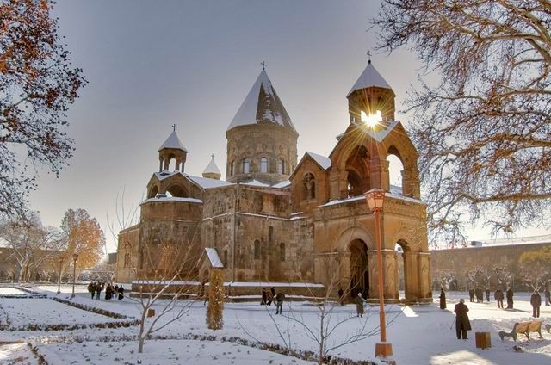
Эчмиадзин – центр Армянской Апостольской церкви, резиденция Католикоса всех армян. Там же находится Кафедральный собор Эчмиадзин. Согласно легенде, первому патриарху Григору Лусаворичу (Просветителю) приснилось, как единорожденный, то есть Христос, сошел с неба с огненным молотом в руках и указал место для постройки собора. На этом месте в 303 году, где находился древний языческий храм, и была заложена церковь, названная Эчмиадзином, что по-армянски означает «место сошествия Единорожденного».
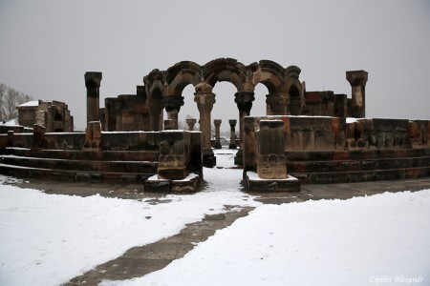
Звартноц – величайший дворцово-храмовый комплекс, уникальный памятник раннесредневековой армянской архитектуры. Находится около Еревана и Эчмиадзина. Влияние архитектуры Звартноца отчетливо видно на всех памятниках Армении 2-й половины VII века. В результате разрушительного землетрясения в 10 веке второй ярус храма полностью обвалился. Сегодня мы можем увидеть практически полностью реконструированный первый ярус храма. С 2000 г. Звартноц включен в список Всемирного Наследия ЮНЕСКО.
День 6 – Трансфер в межнудародный аэропорт Звартноц – Отбытие

Стоимость на человека:
Отель | Размещение
Отель | DBL | SGL | TPL
3* | $ 321 | $ 470 | $ 252
3+* | $ 346 | $ 494 | $ 272
4* | $ 389 | $ 544 | $ 301
5* | $ 463 | $ 692 | $ 400

Указанные цены тур-пакета включают:
Гостиничное проживание на 5 ночей/6 дней на базе завтраков
Полная транспортировка с русскоговорящим гидом
Входные билеты, кроме билета на канатную дорогу в Цахкадзоре – 5 $за одну станцию
Страховка
Указанные цены тур-пакета НЕ включают:
Ужины (1.500 Руб) и ланчи (850 Руб), не указанные в программе
Алкогольные напитки, кроме бокала вина во время прощального ужина
Чаевые

